廉政新聞 – 深耕學童廉潔意識

桃市辦偏鄉地區品格及廉潔教育宣導活動

為深耕學童廉潔意識，桃園市政府政風處、教育局及復興區公所，結合
法務部廉政署，於109年7月10日假桃園市復興區介壽國民小學，辦理「原
鄉好品格‧廉潔有創意－桃園市偏鄉地區品格及廉潔教育宣導活動」，本次活
動除了展現現今科技進步帶給偏鄉地區孩童們不一樣的教學體驗外，現場還
有多部行動書車共孩童閱讀，另外品格佳句、廉潔書法挑戰等闖關活動，讓
孩童們從遊戲闖關中學習品格廉潔的重要性，桃園市高副市長安邦、法務部
廉政署鄭署長銘謙均親臨現場闖關挑戰。
桃園市政府高副市長表示，除了讓偏鄉孩子能夠體會到科技的進步，流
利的操作微型空拍機、編寫程式來運作機器人完成各項挑戰外，還有品格佳
句、書法的薰陶，特別邀請兩部行動書車提供孩子們閱讀更多為人處事、廉
潔倫理的小故事，深耕心靈，另外政風處廉政志工隊活力演出兒童品格短劇，
由劇中的人物演繹，寓教於樂的方式啟發學童的廉潔品格，在這科技迅速進
步的社會中，我們更應使孩子們保持品格、廉潔，往後的道路不會走偏走差，
能夠替未來社會或國家出份心力。

法務部廉政署鄭銘謙署長表示，本次活動的主軸特別著重於偏遠鄉區孩
童們的品格、廉潔教育，孩子們是我們國家的基石，也是我們國家未來的主
人翁，在這少子化的時代中，孩子們便是我們未來的靠山，不光只是培育大
都市內的孩子們，各縣市偏鄉的孩子們也是我們一直所著重的對象，為了落
實縮減城鄉間的資源差距，達到教育平等的目的，也為了讓孩子們能夠順利
平安的成長，需要讓孩子們自幼瞭解品格及廉潔教育的重要性，藉由遊玩的
方式達到品格及廉潔的教育意義，提升孩子們自我廉潔意識，也能夠將品格
的教育扎根於孩子們的心靈上。

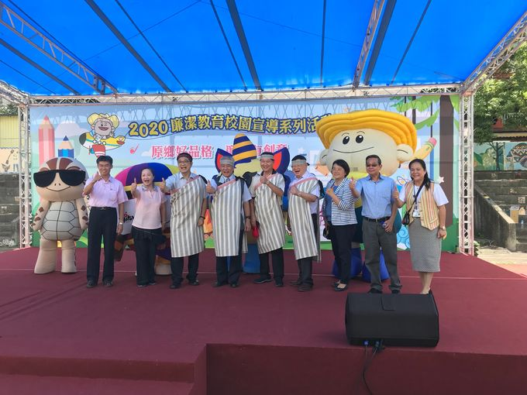

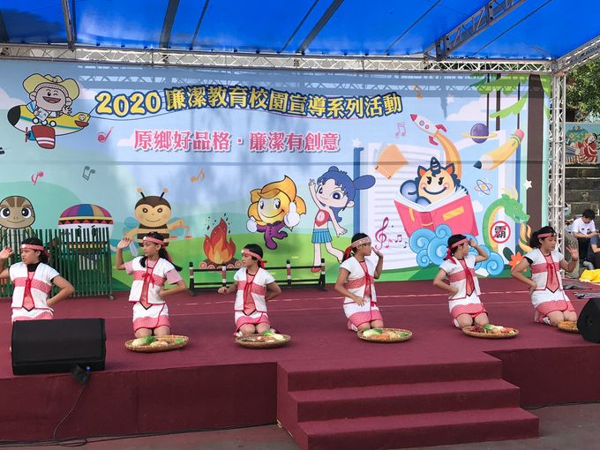

資料來源：指傳媒 http://www.touchmedia.tw/?p=827924

